https://darshaka17.app.n8n.cloud/workflow/LIl7f7dktIGhCLoH9QBGR
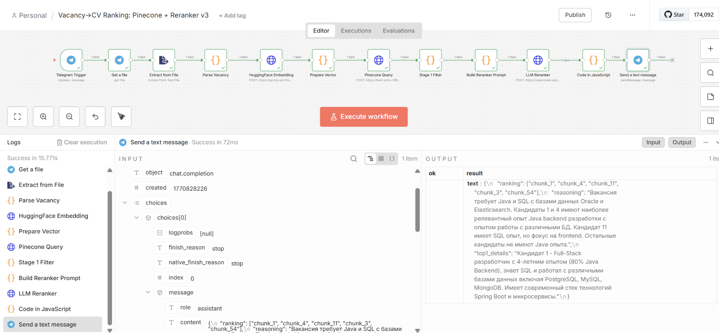

Мы создали для вас workflow для автоматического подбора резюме к вакансии через Telegram бота. Вот как он работает:

Общая логика workflow:
- Telegram Trigger - получает RTF-файл с вакансией от пользователя
- Extract Binary Data - извлекает содержимое RTF-файла
- OpenAI Chat Model - преобразует текст вакансии в векторное представление (embedding)
- Pinecone Query - ищет в базе данных похожие резюме по вектору вакансии
- Build Reranker Prompt - формирует специальный промпт для переранжирования
- LLM Reranker - использует AI для точной оценки соответствия резюме вакансии
- Sort Top Results - сортирует результаты по релевантности
- Format Response - форматирует топ-3 резюме в читаемый вид
- Send to Telegram - отправляет результат пользователю

Подробно о ключевых нодах:

Build Reranker Prompt
Эта нода создает структурированный промпт для AI-модели, который включает:
- Текст вакансии - требования и описание позиции
- Список найденных резюме - кандидаты из Pinecone
- Инструкции для AI - как оценивать соответствие (опыт, навыки, образование)
Промпт просит AI оценить каждое резюме по шкале от 0 до 100 и объяснить, почему кандидат подходит или не подходит.

LLM Reranker
Эта нода отправляет сформированный промпт в языковую модель claude-sonnet-4, которая:
- Анализирует каждое резюме в контексте конкретной вакансии
- Выставляет оценку релевантности (0-100) для каждого кандидата
- Учитывает семантическое соответствие - не просто совпадение ключевых слов, а реальное понимание требований
Это улучшает первичный поиск Pinecone, добавляя "человеческую" логику оценки кандидатов.
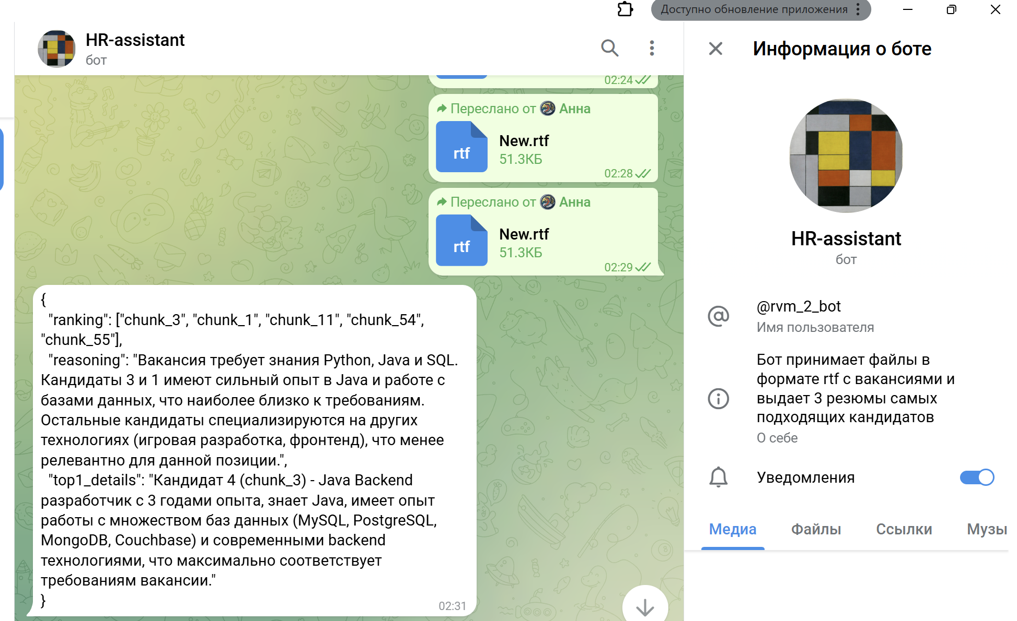
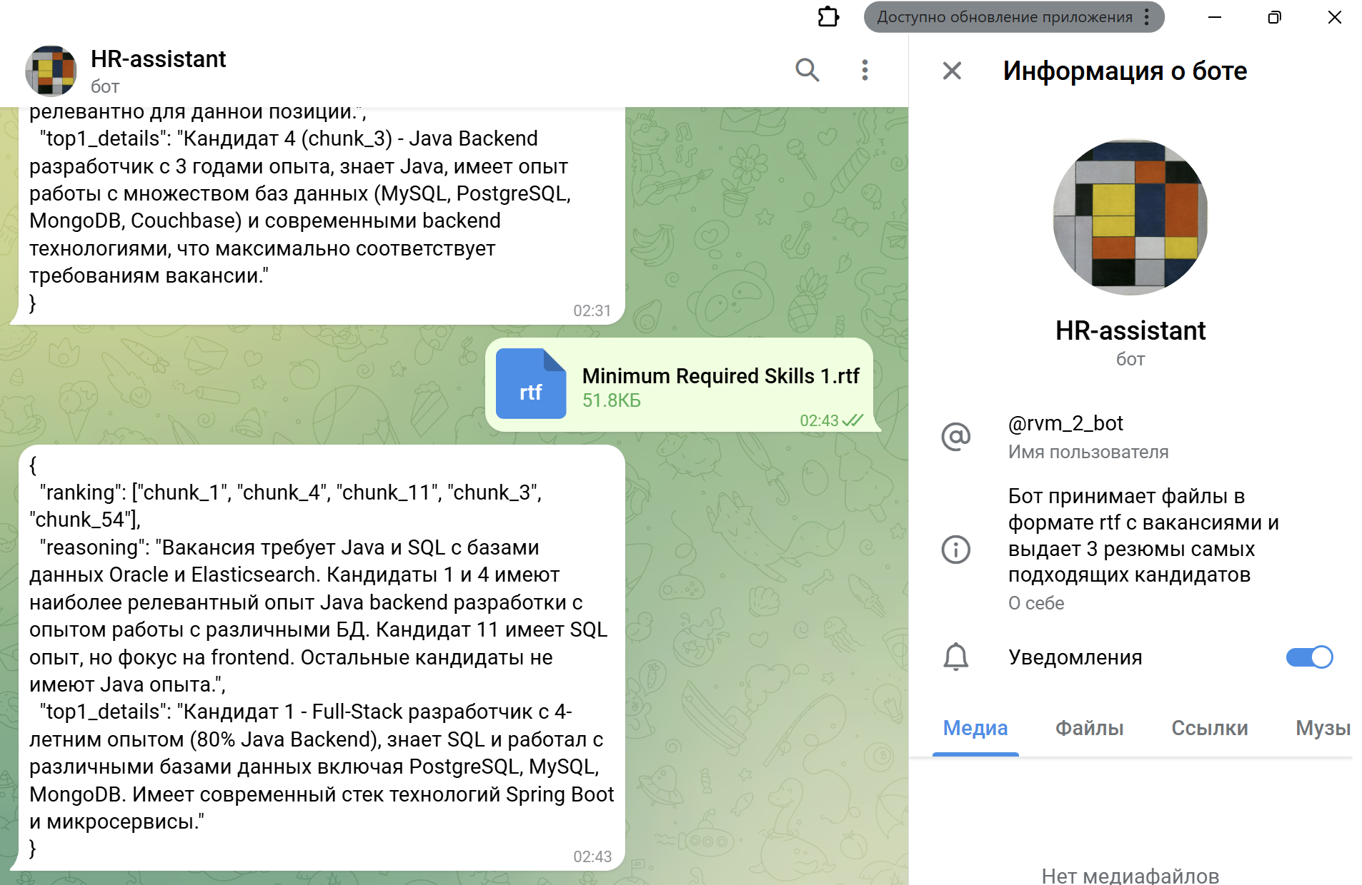

После того, как мы объединили 2 ветки, workflow стал выглядеть так:


